Szczecin dnia 29.08.2022 r.

ZAPYTANIE OFERTOWE

Akademia Morska w Szczecinie ul. Wały Chrobrego 1-2, 70-500 Szczecin ogłasza zapytanie na sprzedaż wraz z dostarczeniem zsuwni ewakuacyjnej typu Rękaw Ucieczkowy (Escape Chute) na potrzeby Centrum Szkoleniowo-Ćwiczeniowe Ratownictwa dla Akademii Morskiej w Szczecinie w standardach OPITO, GWO – wyposażenie specjalistyczne w ramach zadania inwestycyjnego pn. „Budowa i wyposażenie laboratoriów szkoleniowo- ćwiczeniowo -badawczych zgodnych z międzynarodowymi standardami konwencji STCW oraz organizacji OPITO ,GWO ”w Akademii Morskiej w Szczecinie.
Zamawiający informuje, że z dniem 1 września 2022 roku, na mocy ustawy z dnia 7 kwietnia 2022 r. o utworzeniu Politechniki Morskiej w Szczecinie (Dz. U. poz. 847), nastąpi przekształcenie Akademii Morskiej w Szczecinie w Politechnikę Morską w Szczecinie. W wyniku przekształcenia zgodnie z art. 4 ust. 2 ww. ustawy z dniem 01.09.2022 r. Politechnika Morska w Szczecinie stanie się następcą prawnym i wstąpi w prawa i obowiązki Akademii Morskiej w Szczecinie. Adres siedziby, numery NIP i REGON, numery rachunków bankowych, numery telefonów nie ulegną zmianie. Nowa domena dla politechniki to pm.szczecin.pl.
W związku z powyższym w przypadku, gdy Zamawiający albo Wykonawca posłużą się nazwą Akademii Morskiej, gdy będzie ona już Politechniką lub odwrotnie nie spowoduje to żadnych zmian w zobowiązaniach wynikających z dokumentów zamówienia.

Opis przedmiotu zapytania:

sprzedaż wraz z dostarczeniem zsuwni ewakuacyjnej typu Rękaw Ucieczkowy (Escape Chute) na potrzeby Centrum Szkoleniowo-Ćwiczeniowe Ratownictwa dla Akademii Morskiej w Szczecinie w standardach OPITO, GWO – wyposażenie specjalistyczne w ramach zadania inwestycyjnego pn. „Budowa i wyposażenie laboratoriów szkoleniowo- ćwiczeniowo -badawczych zgodnych z międzynarodowymi standardami konwencji STCW oraz organizacji OPITO ,GWO ”w Akademii Morskiej w Szczecinie. Dokładny opis przedmiotu określa załącznik numer 1.
Termin realizacji zamówienia: do 30.11.2022 r.

Termin płatności:
do 30 dni od daty wpływu prawidłowo wystawionych faktur do Zamawiającego.
Przelew zostanie dokonany na rachunek wykonawcy, który jest zgodny z rachunkiem bankowym wskazanym w Wykazie podmiotów zarejestrowanych jako podatnicy VAT, niezarejestrowanych oraz wykreślonych i przywróconych do rejestru VAT. W przypadku wskazania rachunku bankowego niezgodnego z Wykazem, zapłata bez żądania odsetek za opóźnienie w zapłacie, nastąpi po wyjaśnieniu prawidłowości rachunku bankowego.

Zamawiający wymaga aby w treści faktury znajdował się zapis informujący, że dostawa zsuwni ewakuacyjnej typu Rękaw Ucieczkowy (Escape Chute) została dokonana na potrzeby Centrum Szkoleniowo-Ćwiczeniowe Ratownictwa dla Akademii Morskiej w Szczecinie w standardach OPITO, GWO – wyposażenie specjalistyczne – Działanie 1.2.2.

Zasady, miejsce i termin złożenia oferty:
    - Oferta winna zostać złożona na formularzu ofertowym z określeniem wynagrodzenia brutto, stanowiącym załącznik nr 2 do Zapytania ofertowego.
    - Oferta musi zostać podpisana przez wykonawcy oraz posiadać datę sporządzenia.
    - Wszelkie rozliczenia pomiędzy Zamawiającym, a Wykonawcę odbywać się będą w złotych polskich.
    - Całość zapytania ofertowego prowadzone jest w języku polskim.
    - Oferty złożone po terminie nie będą rozpatrywane.
    - Oferent może przed upływem terminu składania ofert zmienić lub wycofać swoją ofertę.
    - W toku badania i oceny ofert Zamawiający może żądać od oferentów wyjaśnień dotyczących treści złożonych ofert.
    - Zamawiający nie dopuszcza składania ofert częściowych i wariantowych.
    - Ewentualne poprawki w ofercie muszą być naniesione w sposób czytelny oraz opatrzone podpisem osoby podpisującej ofertę.
    - W przypadku przedłożenia oferty niekompletnej, Zamawiający wezwie do złożenia brakujących dokumentów w określonym terminie.
    - W przypadku wystąpienia omyłek (pisarskich, rachunkowych) w ofercie, Zamawiający poprawi powyższe błędy i zawiadomi o tym oferenta, którego oferta została skorygowana.
    - W przypadku, gdy oferta jest niezgodna z treścią zapytania ofertowego i nie ma możliwości jej poprawienia, oferta podlega odrzuceniu.

Złożenie oferty cenowej nie jest równoznaczne ze złożeniem zamówienia przez Zamawiającego i nie łączy się z koniecznością zawarcia przez niego umowy. Zamawiający oczekuje odpowiedzi w terminie do dnia
06.09.2022 r. do godziny 10:00 w siedzibie zamawiającego w Kancelarii lub na adres mailowy: k.kinska@am.szczecin.pl z uwagi na fakt gromadzenia odpowiedniej ilości ofert, niezbędnych w procedurze Politechniki Morskiej w Szczecinie.
Warunkiem rozpatrywania przez Zamawiającego złożonej oferty jest spełnienie i złożenie przez Wykonawcę odpowiednich oświadczeń wymienionych w niniejszym zapytaniu ofertowym oraz formularza ofertowego wg wzoru.
Zapytania należy kierować w formie pisemnej na adres email: k.kinska@am.szczecin.pl
Termin związania z ofertą wynosi 30 dni od ostatecznego terminu składania ofert.

Ocena ofert:
Przy wyborze najkorzystniejszej oferty zamawiający będzie kierował się następującymi kryteriami i odpowiadającymi im znaczeniami oraz w następujący sposób będzie oceniał spełnienie kryteriów:
cena –100%
Dodatkowe informacje
Zamawiający zastrzega sobie prawo do:
  - Zmiany lub odwołania niniejszego ogłoszenia,
  - Zmiany warunków lub terminów prowadzonego zapytania cenowego,
  - Unieważnienia postępowania na każdym jego etapie bez podania przyczyny, a także do pozostawienia postępowania bez wyboru oferty,
  - Zamawiający informuje, że w niniejszym postępowaniu Wykonawcom nie przysługują środki ochrony prawnej określone w ustawie z dnia 11.09.2019 r. – Prawo Zamówień Publicznych.

Ochrona danych osobowych
Klauzula informacyjna z art. 13 RODO do zastosowania przez zamawiających w celu związanym z postępowaniem o udzielenie zamówienia publicznego
Zgodnie z art. 13 ust. 1 i 2 rozporządzenia Parlamentu Europejskiego i Rady (UE) 2016/679 z dnia 27 kwietnia 2016 r. w sprawie ochrony osób fizycznych w związku z przetwarzaniem danych osobowych i w sprawie swobodnego przepływu takich danych oraz uchylenia dyrektywy 95/46/WE (ogólne rozporządzenie o ochronie danych), dalej „RODO”, informujemy, że:
- administratorem Pani/Pana danych osobowych jest Akademia Morska w Szczecinie ul. Wały Chrobrego 1-2, 70-500 Szczecin, tel. (91) 48 09 400, pm.szczecin.pl;
- dane kontaktowe do inspektora ochrony danych e-mail: iod@am.szczecin.pl;
- Pani/Pana dane osobowe przetwarzane będą na podstawie art. 6 ust. 1 lit. c RODO w celu związanym z postępowaniem o udzielenie zamówienia publicznego oraz jego rozstrzygnięcia, jak również zawarcia umowy w sprawie zamówienia publicznego oraz jej realizacji, a także udokumentowania postępowania o udzielenie zamówienia publicznego i jego archiwizacji;
- odbiorcami Pani/Pana danych osobowych będą osoby lub podmioty, którym udostępniona zostanie dokumentacja postępowania w oparciu o art. 18 oraz art. 74 ustawy z dnia 11 września 2019 r. – Prawo zamówień publicznych, dalej „ustawa Pzp” oraz podmiotom przetwarzającym dane w naszym imieniu, na podstawie umowy powierzenia danych;
- Pani/Pana dane osobowe będą przechowywane, zgodnie z art. 78 ustawy Pzp, przez okres 4 lat od dnia zakończenia postępowania o udzielenie zamówienia, a jeżeli czas trwania umowy przekracza 4 lata, okres przechowywania obejmuje cały czas trwania umowy;
- obowiązek podania przez Panią/Pana danych osobowych bezpośrednio Pani/Pana dotyczących jest wymogiem ustawowym określonym w przepisach ustawy Pzp, związanym z udziałem w postępowaniu o udzielenie zamówienia publicznego; konsekwencje niepodania określonych danych wynikają z ustawy Pzp;
- w odniesieniu do Pani/Pana danych osobowych decyzje nie będą podejmowane w sposób zautomatyzowany, stosowanie do art. 22 RODO;
- posiada Pani/Pan:
- na podstawie art. 15 RODO prawo dostępu do danych osobowych Pani/Pana dotyczących;
- prawo do sprostowania i uzupełnienia Pani/Pana danych osobowych na podstawie art. 16 RODO, które nie może skutkować zmianą wyniku postępowania o udzielenie zamówienia ani zmianą postanowień umowy w sprawie zamówienia publicznego w zakresie niezgodnym z ustawą Pzp;
- na podstawie art. 18 RODO prawo żądania od administratora ograniczenia przetwarzania danych osobowych z zastrzeżeniem przypadków, o których mowa w art. 18 ust. 2 RODO oraz w art. 19 ust. 3 ustawy Pzp, tj. administrator nie ogranicza przetwarzania danych osobowych do czasu zakończenia postępowania o udzielenie zamówienia;
- prawo do wniesienia skargi do Prezesa Urzędu Ochrony Danych Osobowych, gdy uzna Pani/Pan, że przetwarzanie danych osobowych Pani/Pana dotyczących narusza przepisy RODO;
- nie przysługuje Pani/Panu:
- w związku z art. 17 ust. 3 lit. b, d lub e RODO prawo do usunięcia danych osobowych;
- prawo do przenoszenia danych osobowych, o którym mowa w art. 20 RODO;
- na podstawie art. 21 RODO prawo sprzeciwu, wobec przetwarzania danych osobowych, gdyż podstawą prawną przetwarzania Pani/Pana danych osobowych jest art. 6 ust. 1 lit. c RODO.
Z tych praw może Pan/Pani skorzystać, składając wniosek w formie pisemnej do Inspektora Ochrony Danych na adres administratora lub na adres poczty elektronicznej iod@am.szczecin.pl.

Załączniki:
      - Opis przedmiotu zamówienia
      - Wzór oferty wykonawcy

Załącznik nr 1

OPIS PRZEDMIOTU ZAMÓWIENIA

Dostawa zsuwni ewakuacyjnej typu Rękaw Ucieczkowy (Escape Chute) na potrzeby Centrum Szkoleniowo-Ćwiczeniowe Ratownictwa dla Akademii Morskiej w Szczecinie w standardach OPITO, GWO – wyposażenie specjalistyczne w ramach zadania inwestycyjnego pn. „Budowa i wyposażenie laboratoriów szkoleniowo- ćwiczeniowo -badawczych zgodnych z międzynarodowymi standardami konwencji STCW oraz organizacji OPITO ,GWO ”w Akademii Morskiej w Szczecinie.

ESCAPE CHUTE
System Escape Chute ma być przeznaczony do treningu na basenie.
Wykonany z materiałów ognioodpornych w standardzie lub przewyższających normy:
DIN EN 13501-1 Class B - S 1, d0
EN 1149-3: 2004
Zsuwnia umożliwiała będzie zjazd przez całą długość rękawa i wyjście na platformę pływającą w basenie;
Konstrukcja systemu będzie umożliwiała bezpieczny zjazd do tratwy umieszczonej na powierzchni wody w basenie;
Bezpieczne wejście i bezpieczne wyjście na pneumatyczną platformę na wodzie;
System będzie zamontowany przez Zamawiającego na stalowym podeście przygotowanym również przez Zamawiającego:
Zamawiający wykona element wsporczy na podeście:
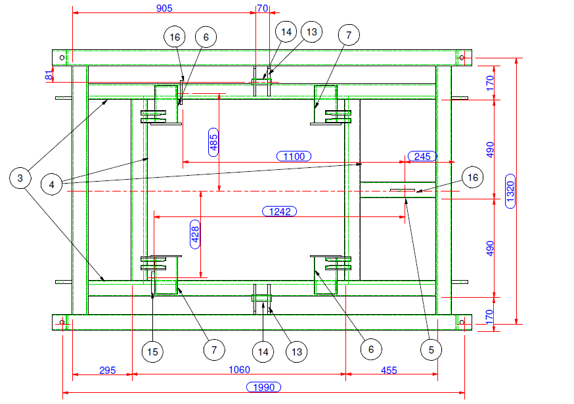
Lub inny racjonalny, o ile wykonawca dostarczy wytyczne w dniu podpisania umowy;
Długość systemu: 4 m
Wykonawca dostarczy, zamontuje urządzenie oraz przeszkoli użytkowników wskazanych przez Zamawiającego.
Termin dostawy maksymalnie do 30.11.2022 r.
- min.12 miesięcy gwarancji.

Zdjęcie poglądowe:

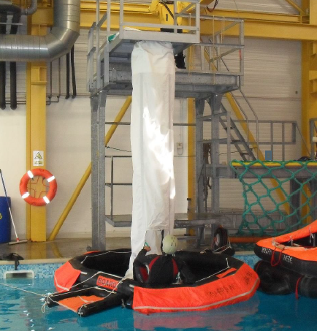

Załącznik nr 2
Nazwa i adres siedziby Wykonawcy: ........................................................................................................
Nr NIP ...................................................
Nr REGON ...................................................
Nr telefonu ...................................................
E-mail ...................................................
KRS/CEiDG ...................................................
Dane osoby upoważnionej do kontaktowania się z Zamawiającym: .........................................................

OFERTA W Y K O N A W C Y

Oferujemy sprzedaż wraz z dostarczeniem zsuwni ewakuacyjnej typu Rękaw Ucieczkowy (Escape Chute) na potrzeby Centrum Szkoleniowo-Ćwiczeniowe Ratownictwa dla Akademii Morskiej w Szczecinie w standardach OPITO, GWO – wyposażenie specjalistyczne w ramach zadania inwestycyjnego pn. „Budowa i wyposażenie laboratoriów szkoleniowo- ćwiczeniowo -badawczych zgodnych z międzynarodowymi standardami konwencji STCW oraz organizacji OPITO ,GWO ”w Akademii Morskiej w Szczecinie na warunkach i zasadach określonych w SWZ po łącznej cenie (VAT 23% - dla porównania ofert):

Cena brutto: ............................................................
(cena brutto słownie: ........................................................................................................................)

Okres bezpłatnej gwarancji: ……… miesięcy (min. 12 m-cy)
Oferowany produkt i model/producent: ...........................................................................................

- Oświadczamy, iż zaakceptowaliśmy termin realizacji przedmiotu umowy wskazany
w Zapytaniu ofertowym.
- Oświadczamy, że zapoznaliśmy się z klauzulą informacyjną RODO oraz warunkami Zapytania ofertowego i nie wnosimy do niego zastrzeżeń oraz zdobyliśmy konieczne informacje do przygotowania oferty.
- Oświadczamy, iż zamierzamy zlecić podwykonawcy następujące części zamówienia
(wypełnić tylko w przypadku realizacji zamówienia przy udziale podwykonawców)
          - część ………………………………… nazwa podwykonawcy ………………..
          - część ………………………………… nazwa podwykonawcy ………………..

……………………………… ………………………………….
Miejscowość, data (pieczęć i podpis)

